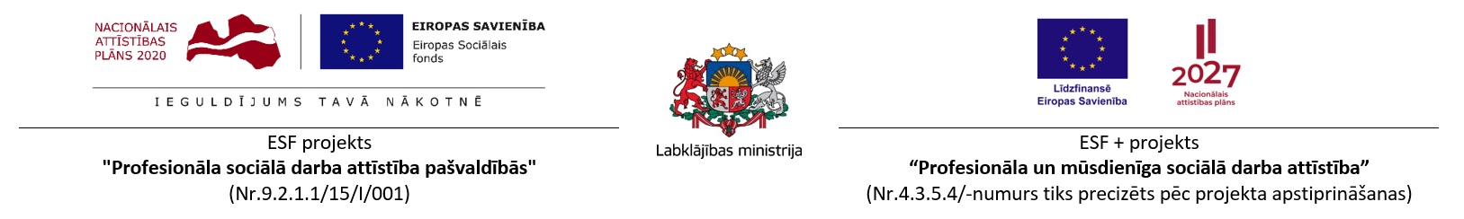
Projekta mērķis – pašvaldību sociālo dienestu darba efektivitātes paaugstināšana, izstrādājot vadības kvalitātes modeli, un pašvaldībās nodarbināto sociālā darba speciālistu profesionalitātes pilnveidošana, nodrošinot apmācības, supervīziju un metodisko atbalstu, kā arī izstrādājot metodikas sociālajiem darbiniekiem darbam ar klientu mērķa grupām. |  | Projekta mērķis - paaugstināt sociālā darba efektivitāti un pilnveidot sociālā jomā strādājošo speciālistu profesionālo kompetenci, tai skaitā: profesionālās tālākizglītības programmu un profesionālās pilnveides izglītības programmu izstrāde un īstenošana, augstākās izglītības programmu pilnveide un īstenošana, metodiku izstrāde darbam ar dažādām klientu grupām, kā arī mācību programmu izstrāde un īstenošana šo metodiku apguvei; atbalsts supervīzijas nodrošināšanai pašvaldības sociālo pakalpojumu sniedzēju iestādēs, u.c.

